第5单元过关检测卷
一、填空。(每空1分，共16分)
1．在没有括号的算式里，只有( )或只有( )，都要从左往右按顺序计算。
2．在有括号的算式里，要先算( )，再算( )。
3．计算28＋40÷8时先算( )法，再算( )法。
4．85－45÷5＝( )，如果要改变运算顺序，添上括号后的算式是( )。
5．6个8是( )，再减去30的差是( )。
6．在里填上“＞”“＜”或“＝”。
48÷6÷43 35＋27－3440 12÷2×32
8×(6÷6)8 18＋6×545 32÷(4×2)16
二、选一选。(每题1分，共5分)
1．下列算式中，先算乘法的是( )。
A．64÷8×3 B．8×4－12 C．(3＋2)×9
2．下列算式中，小括号可以不需要的是( )。
A．(35＋37)÷8 B．(7×4)＋12 C．(3＋2)×9
3．在没有括号的算式里，有乘法和加法的计算顺序是( )。
A．先算乘法再算加法
B．从左往右算
C．不管按什么顺序算结果不变
4．36－9÷3和(36－9)÷3，( )。
A．运算顺序不同，结果相同
B．运算顺序相同，结果相同
C．运算顺序不同，结果不同
5．商场原来有48台电视机，卖出19台，又购进32台，现在商场有多少台电视机？正确列式是( )。
A．48＋19－32 B．48－19＋32 C．48＋19＋32
三、计算下面各题。(12分)
6×(36－29) (73－45)÷4 65－27÷9

6＋3×8 57－(38＋16) 48－15＋28

四、下面的计算对吗？如果不对，把它改过来。(9分)
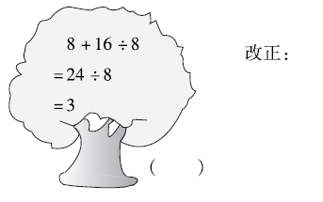
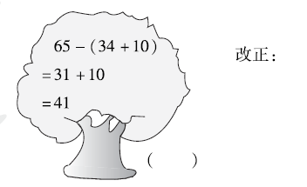
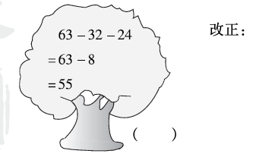
五、列综合算式。(每题9分，共18分)
1．把下面每一组算式合并成一个综合算式。
(1) 4×6＝24 (2) 34＋22＝56 (3) 18÷6＝3
24÷3＝8 56÷7＝8 34－3＝31
______________ ______________ ______________
2．根据下表列出相应的综合算式并计算。
被减数 | 28＋45 | 90 | 43
减数 | 59 | 8×7 | 18＋24
六、看图列综合算式，并计算。(每题5分，共10分)
1. 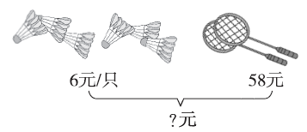

2. 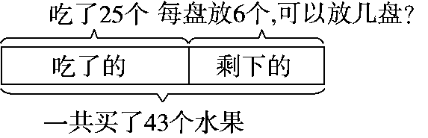

七、解决问题。(3题9分，5题6分，其余每题5分，共30分)
1．六一儿童节到了，学校要摆100盆花布置会场。他们还要搬多少盆？(用两种方法解答)
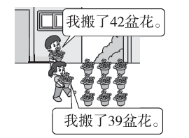

2．双“十一”期间，妈妈在网上给明明买了一套《淘气包马小跳》(8本)和一个48元的书包共花80元，每本《淘气包马小跳》多少钱？

3．买玩具。
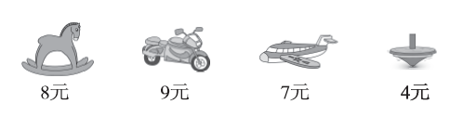
- 买6辆玩具摩托车和1架玩具飞机多少钱？

- 文文带了50元钱，买了1个木马和1个陀螺，还剩多少钱？

- 你还能提一个问题并解答吗？

4．欢欢本来准备买7本，你认为她应该怎么买？
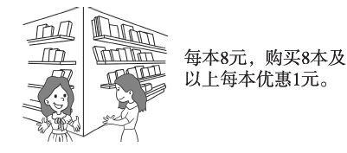
5．小马虎在计算“3＋×8”时弄错了运算顺序，先算加法后算乘法，得数是72。正确的结果是多少？

答案
一、1．加减法 乘除法
2．括号里面的 括号外面的
3．除 加 4.76 (85－45)÷5
5．48 18
6．＜ ＜ ＞ ＝ ＞ ＜
二、1.B 2.B 3.A 4.C 5.B
三、42 7 62 30 3 61
四、
$\begin{matrix}× 改正：8＋16÷8 \\ ＝8＋2 \\ ＝10\end{matrix}$
$\begin{matrix}× 改正：65－（34＋10） \\ ＝65－44 \\ ＝21\end{matrix}$
× 改正：63－32－24
＝31－24
＝7
五、1.(1) 4×6÷3＝8 (2) (34＋22)÷7＝8 (3) 34－18÷6＝31
2．(28＋45)－59＝14 90－8×7＝34 43－(18＋24)＝1
六、1.58＋6×6＝94(元)
2．(43－25)÷6＝3(盘)
七、1.方法1：100－39－42＝19(盆)
方法2：100－(39＋42)＝19(盆)
2．(80－48)÷8＝4(元)
3．(1) 6×9＋7＝61(元)
(2) 50－8－4＝38(元)
(3) (答案不唯一)用50元钱买7架玩具飞机还剩多少钱？
50－7×7＝1(元)
4．7×8＝56(元) 8－1＝7(元)
56÷7＝8(本) 她应该买8本。
5．72÷8＝9 9－3＝6 3＋6×8＝51

